Biểu đồ theo bộ nhận diện VCCI
Mẫu dùng theme_vcci() cho ggplot2 trong Quarto
Nhóm Nghiên cứu
10 tháng 10 năm 2026

1. Biểu đồ trong báo cáo
Mỗi biểu đồ nói một thông điệp. Chú thích hình (fig-cap) nêu thông điệp đó; nguồn số liệu ghi ngay dưới biểu đồ (caption).
vcci_setup() đặt theme_vcci() làm mặc định: chữ Be Vietnam Pro màu Slate, lưới ngang mảnh, trục đáy, không khung. Màu chuỗi tự theo thứ tự VCCI Blue, Sky, Drum Bronze, Slate, Bronze 20, Deep Navy. Nhãn số dùng Lora màu VCCI Blue.
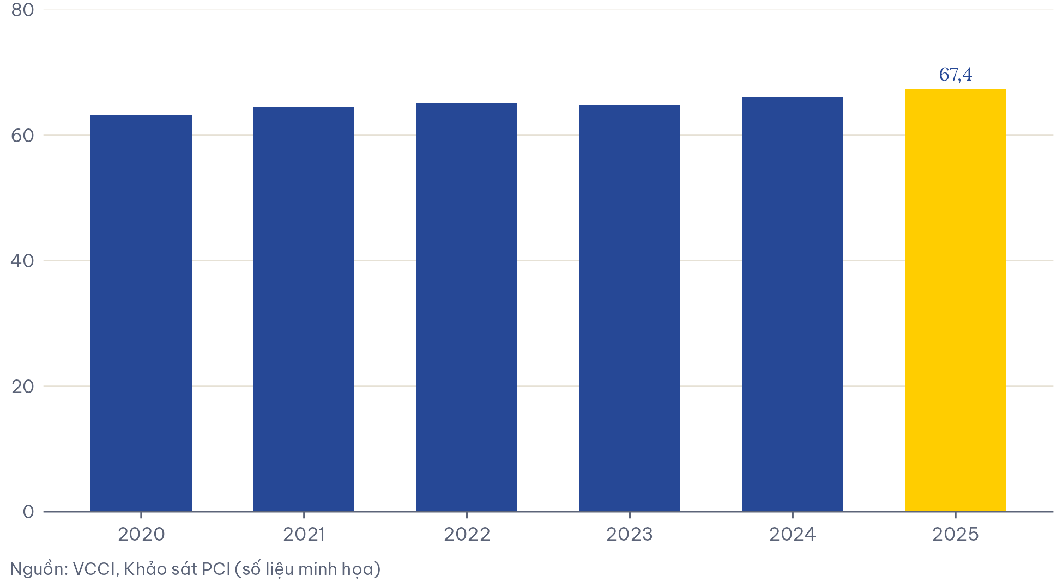
Hình 1: Năm 2025 đạt điểm cao nhất trong sáu năm
Chỉ một giá trị màu vàng, luôn kèm nhãn số (vcci_highlight). Trục cột bắt đầu từ 0.
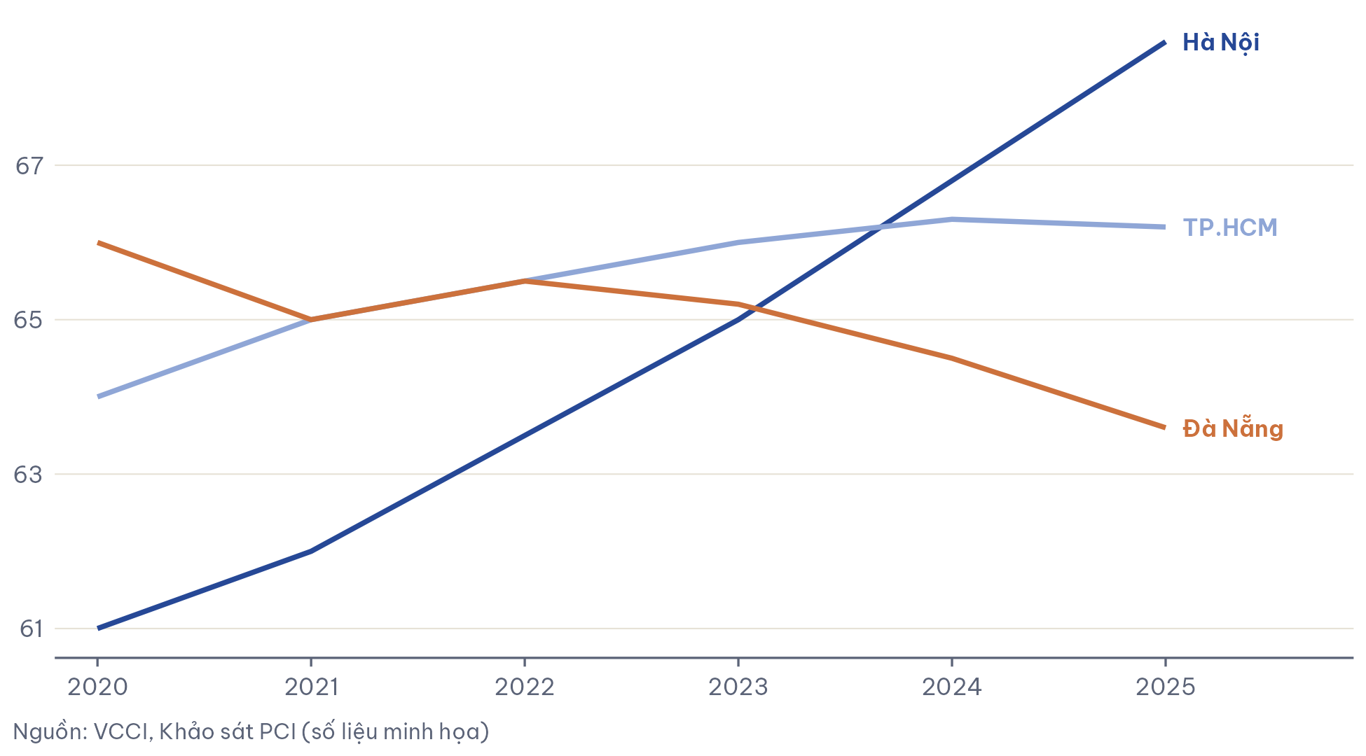
Hình 2: Hà Nội vượt TP.HCM và Đà Nẵng từ năm 2024
Ghi tên ở cuối đường thay cho chú giải. Số thập phân trên trục dùng dấu phẩy.
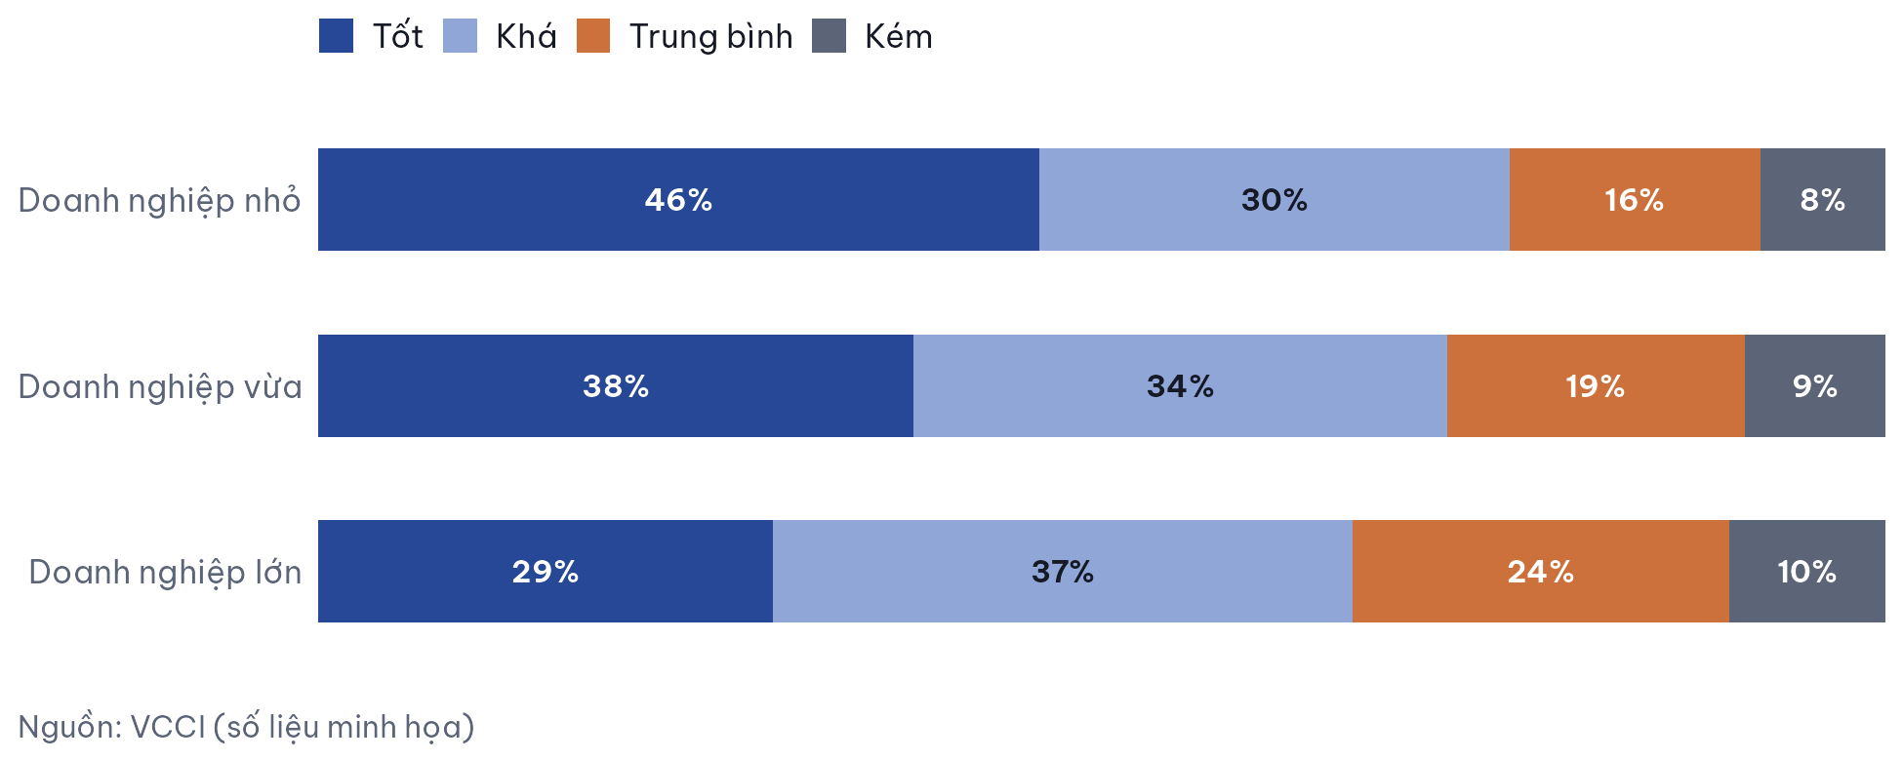
Hình 3: Doanh nghiệp nhỏ đánh giá tích cực hơn

2. Các hàm có sẵn
Hàm | Dùng khi
scale_colour_vcci(), scale_fill_vcci() | Các chuỗi dữ liệu, tối đa sáu
scale_fill_vcci_seq(), scale_fill_vcci_seq_c() | Giá trị có thứ tự (nhạt là thấp), theo lớp hoặc liên tục
scale_fill_vcci_div(), scale_fill_vcci_div_c() | Giá trị quanh một mốc: đồng là giảm, xanh là tăng
vcci_highlight() | Nhấn một giá trị bằng vàng
label_vcci(), label_vcci_percent() | Số viết kiểu Việt Nam: 12.500,5 và 38%

